DEVOIR DE SYNTHÈSE N° 3

Année scolaire : 2009/2010

Lycée R.T de Métlaoui

TECHNOLOGIE
Durée :2 H
SOUDANI Sami

Nom : …………………….…… Prénom : …………….…………… N° ….. Classe : 2°ASc ..
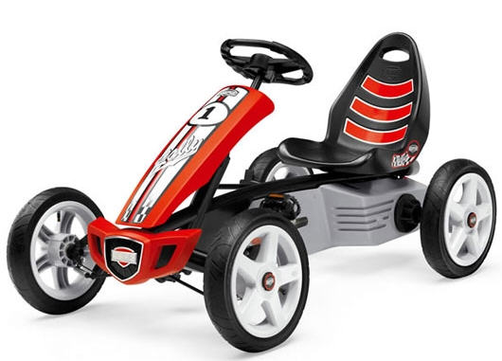

Système technique : VOITURE ÉLECTRIQUE

20

Mise en situation :
L'objet technique étudié est une voiture électrique utilisée comme jouet pour enfants (+3 ans). Menue d'une batterie, un moteur électrique M commandé par un contacteur Km et deux pédales S1 et S2.

PARTIE A : Les fonctions logiques

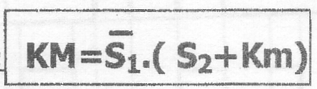On donne l'équation de KM
1 Pt
1°) Tracer le logigramme de KM
en utilisant les opérateurs
logiques de base.

2°) Écrire l'expression en " NOR " de la sortie KM
1 Pt
KM = ……………
…………………………………………….
1 Pt
3°) Établir alors le logigramme
correspondant en utilisant
uniquement des portes NOR.

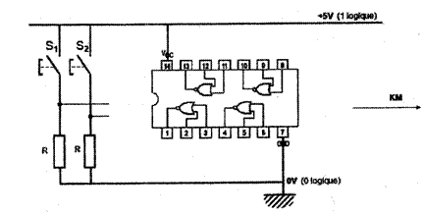
1 Pt
4°) Déduire alors le schéma
de réalisation électronique
de cette fonction.
PAGE 1 /4

5°) Écrire l'expression " NAND " de la sortie KM
1 Pt
KM= ………………………………………………………………………………………………..……….
………………………………………………………………………………………………..……….
1 Pt
6°) Établir alors le logigramme
correspondant en utilisant
uniquement des portes " NAND "

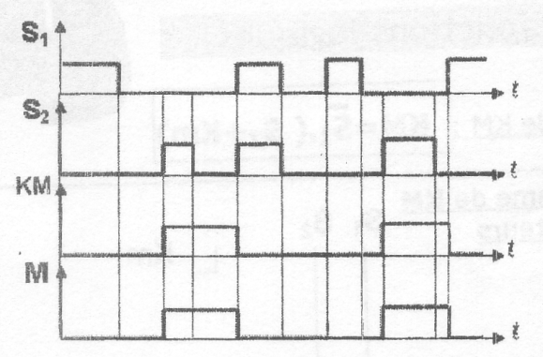

PARTIE B : La fonction mémoire
Ce système est équipé d'un moteur M commandé par un contacteur Km et deux boutons poussoirs S₁ et S₂ pour la commande.
Le fonctionnement de ce système est traduit par le chronogramme ci-contre :

1 Pt
1°- Traduire le fonctionnement du moteur en complétant le tableau suivant :
S1 | S2 | M | Commentaire
0 | 1 | … | Voiture en ………………………………………
0 | 0 | … | ………………………………………………………
1 | 0 | … | Voiture en ………………………………………
0 | 0 | … | ………………………………………………………
1 | 1 | … | Voiture en ………………………………………
2°- Expliquer alors le fonctionnement de cette voiture :
………………………………………………………………………………………………………………………………………………………….
1 Pt
………………………………………………………………………………………………………………………………………………………….
3°- Quel est le type de la mémoire utilisé ? Justifier
……………………………………………………………………………………………………………………………………………………….
0.5 Pt
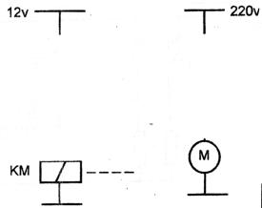
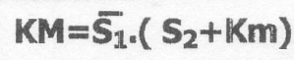
4°- Sachant que l'expression de l'équation
de sortie KM.
1 Pt
Compléter le schéma électrique ci-contre
PAGE 2 /4

Nom : …………………….…… Prénom : …………….…………… N° ….. Classe : 2°ASc ..

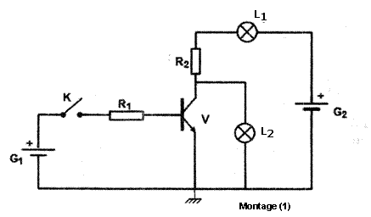
PARTIE C : La fonction commutation
L₁
Exercice N°1
On désire ajouter deux feux (arrière et STOP) pour cette voiture

L₂

Montage (1)

Travail demandé :
- - Indiquer sur V
0.5 Pt
- le nom de chaque électrode (C, B et E).
- son type (NPN ou PNP).
- - Quel est le rôle de la résistance R1 ? :
0.5 Pt
……………………………………………………………………………………………………………………………..
1 Pt
- - Pour K fermé, Indiquer sur le montage(1) ci-dessus les sens des différents courants.
1 Pt
- - Remplir le tableau suivant : (En utilisant les termes suivants : bloqué / saturé / 0 / 1 / ≠0)
K | ib | ic | État de V1 | Vce | État de V2 | État de L2
0
1
- - Déterminer l'équation logique de L₂ en fonction de K puis déduire son nom. L₂ = …………………. Nom de la fonction L₂ : ………….………….
1 Pt

Exercice N°2
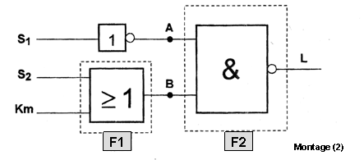
On donne le schéma du montage (2) suivant :

Montage (2)
F2
F1

Travail demandé :
0.5 Pt
- Déterminer l'équation de L en fonction de S1, S2 et Km: L= ……………………………………………………..
PAGE 3 /4
- Comparer cette équation de L a celle du contacteur KM de la voiture (PARTIE A)
0.5 Pt
……………………………………………………………
- Écrire l'expression en " NOR " de la sortie L
0.5 Pt
L=

Étude de F1:
- Quelle est le nom de la fonction logique réalisé par la fonction F1 :
0. 5 Pt
- Compléter le tableau suivant :
1.5 Pt
Schéma de  montage | 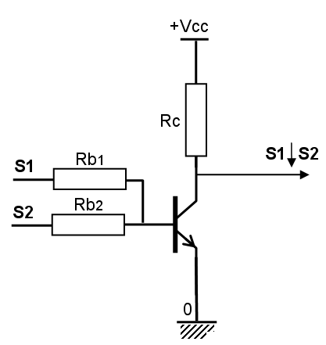 | 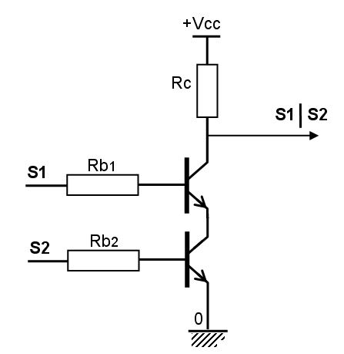 | 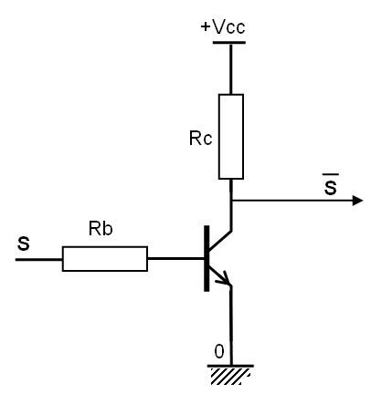
Table de vérité | a b S  0 0  0 1  1 0  1 1 | a b S  0 0  0 1  1 0  1 1 | a S  0  1
Équation logique | S= ……………………… | S= ……………………… | S= …………………………..
Nom de la fonction | …………………………. | …………………………. | ………………………….

3- Déduire le montage de réalisation de la fonction F1:
0.5 Pt
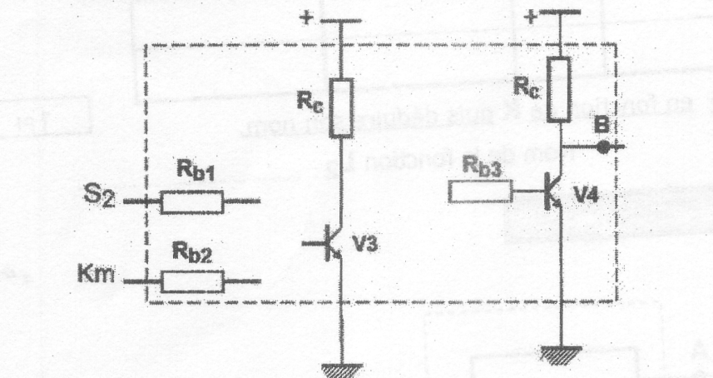

- Quelle est le nom de la fonction logique réalisé par la fonction F2 : ……………………….…...
0.5 Pt
- Déduire alors la réalisation du montage (2) à base des transistors :
2 Pts
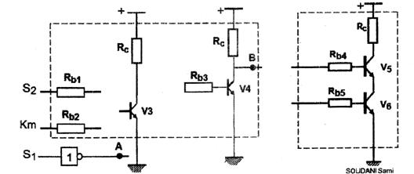
PAGE 4 /4

